F937 Scheda creata il 21 novembre 2025
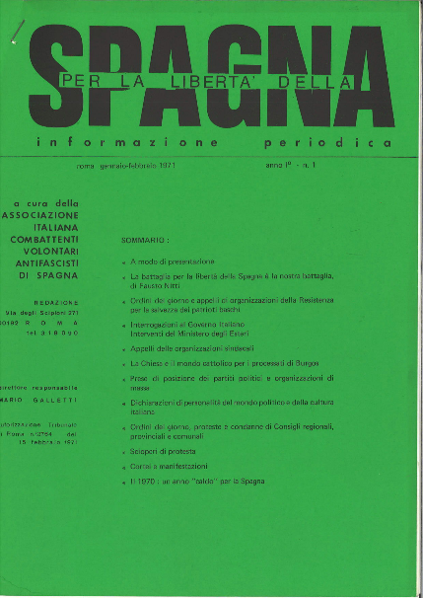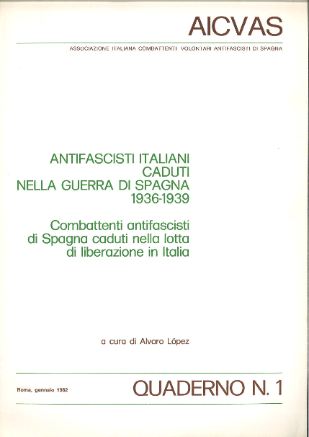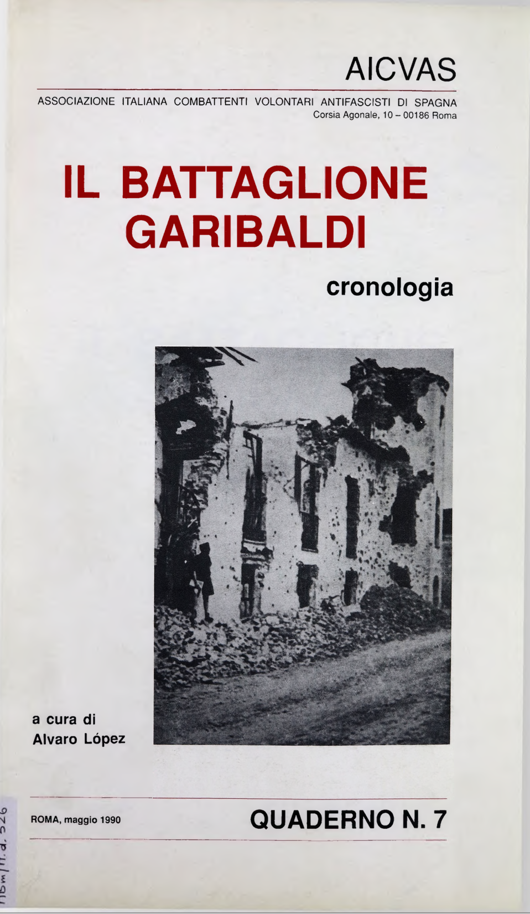
Descrizione storico-bibliografica
*Per la libertà della Spagna : informazione periodica / a cura della Associazione italiana combattenti volontari antifascisti di Spagna. - Anno 1, n. 1 (gen.-feb. 1971)-anno 11 (1981). - Roma : [s. n.], 1971-1981. – 11 volumi ; 30 cm. ((Bimestrale, poi la periodicità varia. - TO00207778

*Aicvas : quaderno / Associazione italiana combattenti volontari antifascisti di Spagna. - N. 1, (gennaio 1982)-n. 7 (1990). - Roma : Aicvas, 1982-1990. – 7 volumi ; 33 cm. ((Irregolare. - CFI0171484; LIA0116416; NAP0886595; TO00989006
Variante del titolo: *Quaderni dell'Associazione italiana combattenti volontari antifascisti di Spagna
Comprende:
1. Antifascisti italiani caduti nella guerra di Spagna 1936-1939 : combattenti antifascisti di Spagna caduti nella lotta di liberazione in Italia / a cura di Alvaro Lopez. - Roma : A.I.C.V.A.S., 1982. - 35 p.
2. L'antifascismo meridionale nella guerra di Spagna : dalla Spagna al confino / a cura di Alvaro Lopez ; presentazione di Clemente Maglietta. - Roma : A.I.C.V.A.S., 1982. - 44 p.
3. *Dalla Spagna alla Resistenza in Europa in Italia ai campi di sterminio / a cura di Alvaro Lopez. - Roma : [s.n.], 1983. - 43 p.
4. La centuria Gastone Sozzi / a cura di Alvaro López. - Roma : [s.n.], 1984. - 32 p.
5. La colonna italiana / a cura di Alvaro Lopez. - Roma : [s.n.], 1985. - 51 p.
6. *In Spagna da Roma e da tutto il Lazio / a cura di Alvaro Lopez. - Roma : [s. n.], 1986.
7. Il battaglione Garibaldi : cronologia / a cura di Alvaro López. - Roma : [s. n.], 1990 (Roma : Tipolitografia Sea). - 83 p.
Copia digitale: 2(1982)-7(1990)

Autore: Associazione italiana combattenti volontari antifascisti di Spagna
Soggetto: Spagna - Guerra civile <1936-1939> - Partecipazione degli antifascisti italiani – 1971-1993

Note e riferimenti bibliografici
- IL FONDO DELL’ASSOCIAZIONE ITALIANA COMBATTENTI VOLONTARI ANTIFASCISTI DI SPAGNA (AICVAS) PRESSO L’I STITUTO NAZIONALE PER LA STORIA DEL MOVIMENTO DI LIBERAZIONE IN ITALIA / Pietro Margheri, Marco Puppini. “Spagna contemporanea”, 2000, n. 18, pp. 219-229

